Interface de usuário <RF002 - Tela Home (admin/user) >

Leiaute sugerido
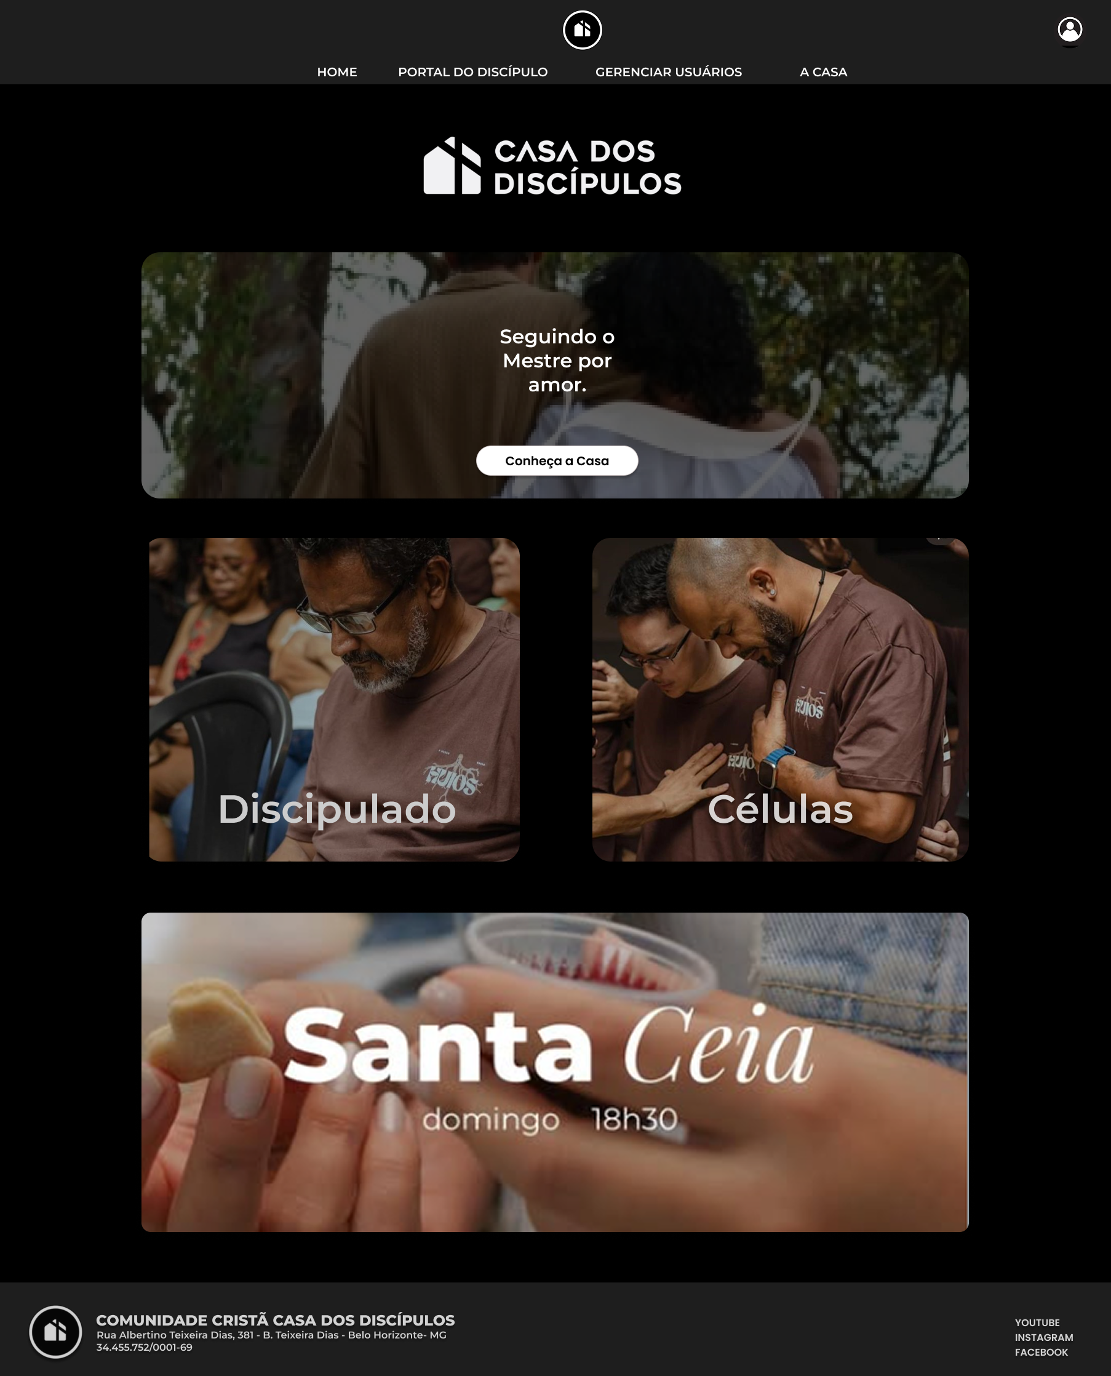

Relacionamentos com outras interfaces
Redirecionado da página de login
Redireciona para as páginas de ‘Portal do Discipulo’, ‘A Casa’, ‘Gerenciamento de Usuários’

Campos
Número | Nome | Descrição | Valores válidos | Formato | Tipo | Restrições
 | Portal do Discípulo | Redireciona para página ‘Portal do Discípulo’ | - | Botão | Comando | -
 | A Casa | Redireciona para página ‘A Casa’ | - | Botão | Comando | -
 | Gerenciar Usuários (admin) | Redireciona para página ‘Gerenciar Usuários’ | - | Botão | Comando | -
 | ‘Conheça a Casa’ | Redireciona para página ‘A Casa’ | - | Botão | Comando | -
 | Home | Redireciona para página ‘Home’ | - | Botão | Comando | -

Comandos
Número | Nome | Ação | Restrições

